Prezime, Ime | Grupa | Matični broj | Elektronička pošta

MENADŽMENT U INŽENJERSTVU SEMINARSKI RAD
Organiziranje sajma prezentacija budućih poslodavaca studentima FER-a
Izjavljujem, pod moralnom odgovornošću, da sam ovaj rad izradio samostalno.

Uvod – obrazloženje pokretanja projekta
Studenti su zaokupljeni fakultetom i ne posvećuju previše pažnje svojoj budućnosti i zapošljavanju. Ovaj projekt bi informirao buduće inženjere o mogućnostima njihovog zapošljavanja i razvio svijest studenata o tome kako, što i gdje nakon diplome.

Doseg projekta
Kako bi uspješno organizirali ovaj sajam, treba izvršiti sve poslove koji su potrebni za realizaciju ovog sajma. Poslove ću podijeliti među timom koji se sastoji od voditelja (mene) i još 3 člana. Prvo treba ugovoriti lokaciju, zatim kontaktirati poslodavce te javiti im datum kako bi se mogli na vrijeme spremiti za prezentaciju svoje tvrtke i na posljetku bi trebalo osigurati i dopremiti štandove na kojima bi izlagali pojedini poslodavci.

Organizacijska struktura projekta

Članovi tima moraju biti spremni na suradnju te trebaju znati kako raditi u timu, kako bi ovaj projekt uspio.
Predviđeni članovi tima:
- Jakov voditelj – ja kao osoba s određenim iskustvom u ovakvim projektima trebao bih organizirati raspodjelu poslova te paziti da sve ide svojim tokom kako bi imali što više izgleda za uspješnost projekta.
- Ivan nabava lokacije – osoba s dobrim vještinama komunikacije koja se lako snalazi u ovakvim situacijama, naravno radi jednostavnosti bi najbolje bilo organizirati sajam ovakvog tipa na FERu
- Tomislav kontaktiranje poslodavaca – komunikativna, ali istovremeno snalažljiva osoba, lako dolazi do potrebnih podataka i zna kratko i jasno prenijeti informaciju, što je najvažnije ako želimo ostvariti kvalitetnu komunikaciju s poslodavcima
- Boris nabava štandova – osoba koja zna izabrati (kupiti ili iznajmiti) kvalitetan štand s prihvatljivom cijenom, uz to mora imati određene socijalne vještine

Faze projekta

Projekt je podijeljen na četiri faze: priprema, prikupljanje informacija, planiranje, i realizacija.
- Priprema: Prva faza projekta u kojoj se upoznaju članovi tima, raspoređuju se obaveze među članovima i određuje se završni cilj projekta.

- Prikupljanje informacija: Nabava informacija od određenih izvora o lokaciji, poslodavcima zainteresiranim za prezentaciju svoje firme i informiranje o štandovima.

- Planiranje: Organizira se sastanak tima, članovi donose informacije koje su prikupili te zajedno odaberemo najkvalitetnije opcije. Voditelj tima po svojoj procjeni proglašava taj odabir finalnim ili uvodi promjenu.

- Realizacija: Svaki član tima odrađuje svoj dio posla, sukladno finalnoj odluci voditelja tima. Nakon odrađenog posla, sajam je spreman za pokretanje.

Struktura raspodijeljenog posla (WBS)
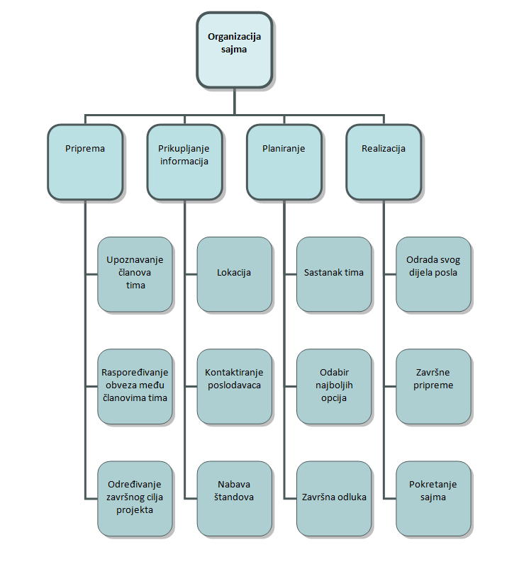

Matrica resursa
Aktivnost | Jakov | Ivan | Tomislav | Boris
1.1 | + | + | + | +
1.2 | + | + | + | +
1.3 | + | + | + | +
2.1 |  | +
2.2 |  |  | +
2.3 |  |  |  | +
3.1 | + | + | + | +
3.2 | + | + | + | +
3.3 | +
4.1 | + | + | + | +
4.2 | +
4.3 | + | + | + | +

Trajanje aktivnosti
- Priprema: 4 dana
  - Upoznavanje članova tima: 1 dan
  - Raspoređivanje obveza među članovima tima: 2 dana
  - Određivanje završnog cilja projekta: 1 dan

- Prikupljanje informacija: 4 dana
  - Lokacija: 4 dana
  - Kontaktiranje poslodavaca: 4 dana
  - Nabava štandova: 4 dana

- Planiranje: 5 dana
  - Sastanak tima: 1 dan
  - Odabir najboljih opcija: 3 dana
  - Završna odluka: 1 dan

- Realizacija: 5 dana
  - Odrada svog dijela posla: 3 dana
  - Završne pripreme: 1 dan
  - Pokretanje sajma: 1 dan

Definiranje kontrolnih točaka
Kontrolne točke su unesene u gantogram i pokazuju vrijeme kada ću provjeravati napredak našeg projekta.
- Kontrolna točka: nakon 2.3
- Kontrolna točka: nakon 3.2
- Kontrolna točka: nakon 4.2

Izrada gantograma
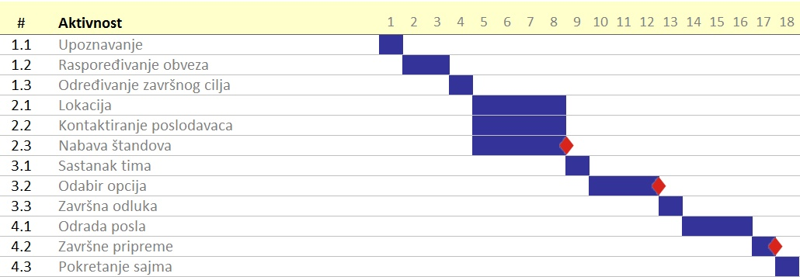

Pretpostavljeni rizici
Projekt ima puno rizika, pokušat ću ukloniti te smanjiti šansu za pojavljivanje najbitnijih.
- Nedovoljan odaziv poslodavaca – kako bi spriječili ovaj problem Tomislav mora kontaktirati što veći broj poslodavaca što prije kako bi mogli potvrditi svoj dolazak te uz to što bolje im prezentirati ovaj sajam ukazujući im na sve pogodnosti koje bi im mogao donijeti (publicitet, pronalazak kvalitetnog kadra za buduće zapošljavanje) kako bi privukao njihovu pažnju i zainteresirao ih.
- Nemogućnost održavanja sajma na FER-u - povjerenik za lokaciju treba sakupiti što više lokacija, možda razmotriti održavanje sajma na nekom drugom fakultetu u blizini, na kako bi imali rezervni plan jer inače projekt propada.
- Nedovoljno prikupljenih informacija – u ovom slučaju produžio bih prikupljanje informacija i odgodio sajam za nekoliko dana ili koliko već vremena bi bilo potrebno da skupi se dovoljno informacija, uz to proširio bih broj članova tima, a zadatak novih članova bio bi isključivo prikupljanje informacija
- Premalo štandova zbog velikog odaziva poslodavaca – radi ovog će držati određen broj štandova u rezervi za slučaj da dođu poslodavci koji nisu bili sigurni oko svog dolaska ili kontaktirati poslodavce dan prije održavanja sajma kako bi potvrdili svoj dolazak i kako bi mi mogli dopremiti dovoljan broj štandova
- Bolest nekog od članova tima – ukoliko se ovo dogodi dobro je imati zamjenu za pojedinog člana tima sa sličnim specifikacijama i osobinama kao i sam član kako bi se što lakše uklopio i zamijenio ga.

